OŠ Col, PŠ Podkraj
1. razred
Pouk na daljavo – Učna gradiva in navodila za učence
Učiteljica Katja Turk Medvešček
email: katja.turk@guest.arnes.si
Vzgojiteljica Slavica Velikonja
Email: slavica.velikonja1@guest.arnes.si
Določene učne vsebine si lahko pogledate na spodnjem spletnem naslovu.
https://www.lilibi.si/
Sreda, 15. 4. 2020
SLJ: Opismenjevanje – zapis črke Š v zvezek
Včeraj ste se naučili novo črko. Črko ste napisali v brezčrtni zvezek in vadili njen zapis. Danes črko Š vadite še v mali zvezek. Starše prosimo, da otrokom napišete črke v zvezek, kot je napisano na fotografiji spodaj.
Učenec naj pravilno zapiše črko. Učence opozorite na pravilen in estetski zapis črk in besed.
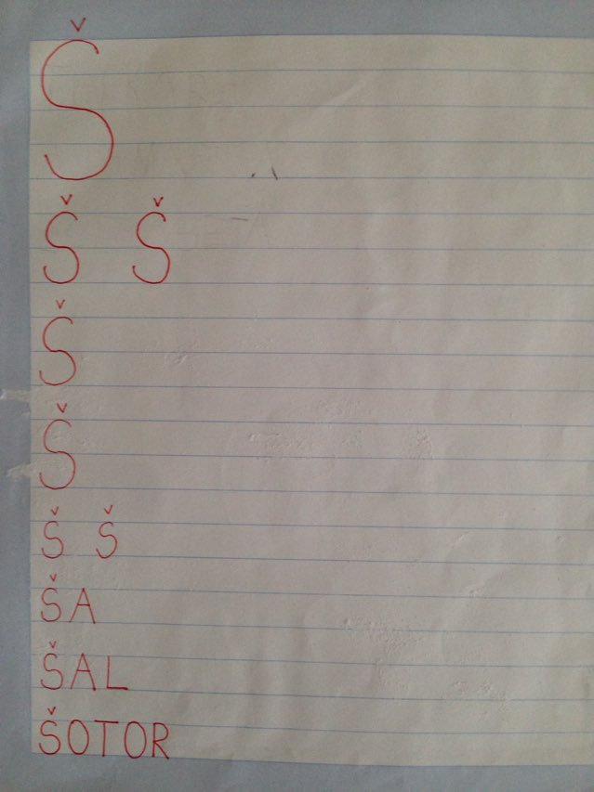

Preberi povedi, izberi si tri in jih lepo prepiši v zvezek.

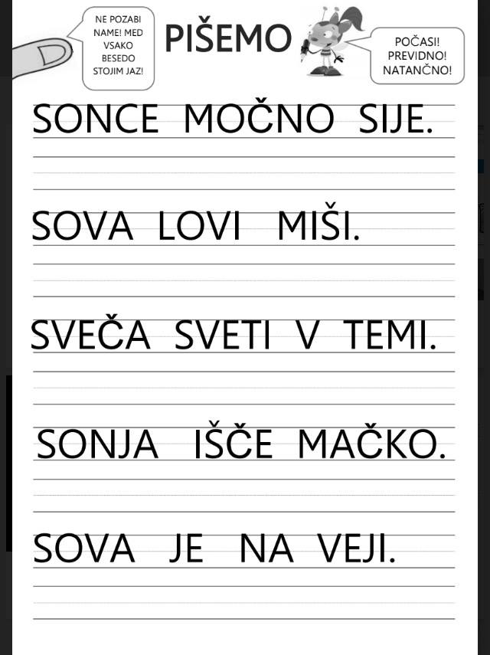
MAT: Računam do 10. Račune lahko prepišeš v zvezek.
REŠI.
3 + 2 + 4 = ____  6 + 0 + 1 = ____  1 + 5 + 2 = ____  4 + 4 + 0 = ____ | 9 – 3 – 2 = ____  7 – 6 – 1 = ____  5 – 4 – 0 = ____  10 – 1 – 6 = ____ | 5 + 3 – 2 = ____  8 – 8 + 8 = ____  2 – 0 + 7 = ____  7 + 3 – 9 = ____

SESTAVI RAČUN IN SEŠTEJ.

______________________________

______________________________

______________________________

V OGRADI STA DVA KONJA.
KOLIKO NOG IMATA SKUPAJ OBA KONJA?
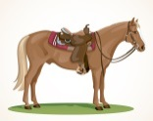
____________________________
OBA KONJA IMATA SKUPAJ ______ NOG.

LUM: Oblikovanje iz papirja (origami)
Danes boš izdelal kužka s prepogibanjem papirja.
Najprej si pripravi dva kvadratna lista papirja. Prvega boš potreboval za izdelavo glave, drugega pa za izdelavo telesa. Dobro poglej spodnja navodila in po korakih izdelaj kužka. Kužka lahko tudi porišeš s flomastri ali barvicami.

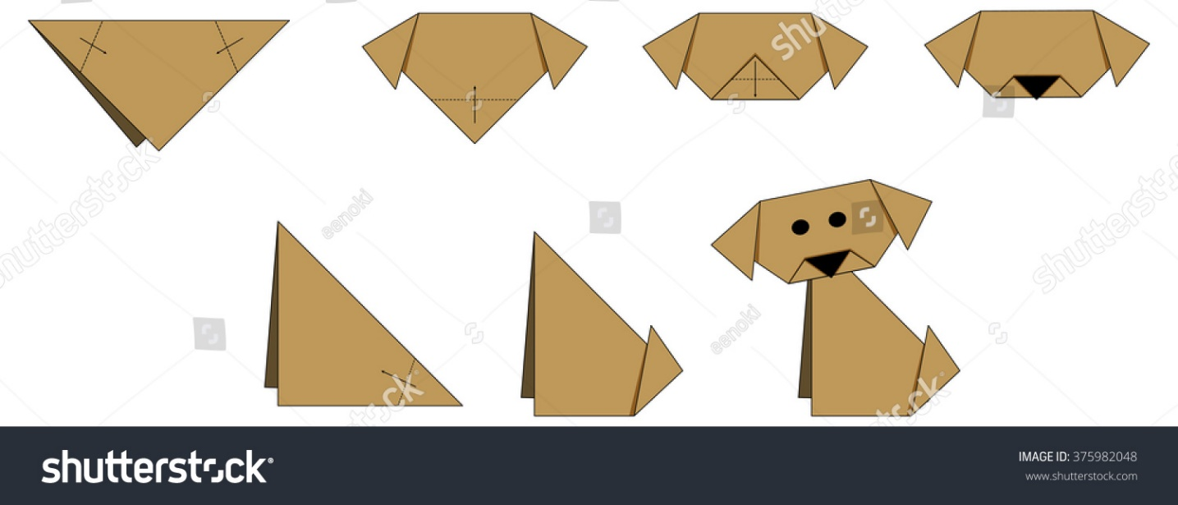

Potem pa uporabi svojo domišljijo in izdelaj še okolico, v katero boš kužka postavil npr. njegovo hišico, travnik, dvorišče, ipd. Uporabiš lahko odpadno embalažo, karton, naravne materiale. Bodi iznajdljiv in uporabi tisto, kar imaš doma. Spodaj je nekaj fotografij izdelkov, da boš lažje dobil kakšno zamisel. Želim ti prijetno ustvarjanje.

